**Мини – тренинг психологической готовности к экзаменам**

**«Методы эффективной подготовки к экзаменам»**

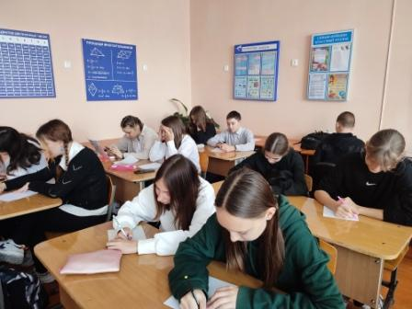

С 9 по 14 апреля 2025 года в МБОУ СОШ № 1 им. В.Г. Недошивина села Ермолаево в 9-х классах прошли мини – тренинги психологической готовности к экзаменам «Методы эффективной подготовки к экзаменам».

Тренинги помогают отработать с учащимися навыки психологической подготовки в такой ответственный период, как сдача экзаменов. Педагог – психолог Синдеева А.И. напомнила, что готовиться к экзаменам нужно заранее, понемногу, по частям, сохраняя спокойствие. О том, как правильно планировать время, составлять режим домашних занятий. Рассказала о пяти способах для лучшего запоминания. Показала приемы дыхательных техник, методы мышечной релаксации, которые можно применять, не привлекая внимания окружающих.

Также обговорили лайфхак самовнушения «У меня все получится», «Мои мечты начинают сбываться уже сегодня», «Я смогу» - это положительные слова, которые систематически повторяются, чтобы настроить себя на положительные эмоции, помогают избежать панических атак, истерики.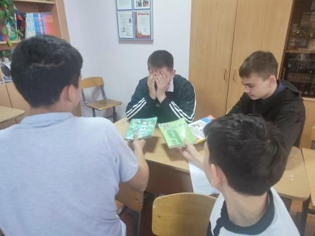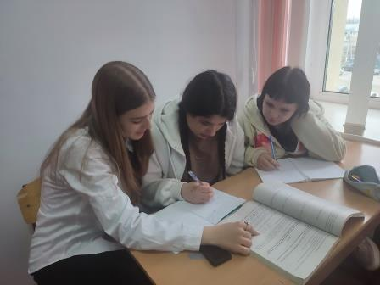

В результате каждый участник тренинга составил для себя короткую «формулу» самовнушения, попробовал приемы дыхательных техник, мышечной релаксации, технику «скорой эмоциональной помощи», которые могут очень пригодиться в стрессовой экзаменационной ситуации и которые, что не маловажно, можно применять прямо во время экзамена, не привлекая внимания окружающих.

ОГЭ - это ответственный период, который нужно преодолеть, чтобы оказаться на новом этапе жизни, который немного пугает своей неопределенностью, но в котором явно будет много нового и интересного…

Педагог-психолог Синдеева А.И.